Пилотная площадка
в МБОУ «Гимназия № 97 г. Ельца»

Реализация проекта «MITE» - Методика и информационные
технологии в образовании.

Современные требования к уровню образования обязывают внедрить высокие технологии в сферу образовательного пространства гимназии. Необходимо стремиться приблизиться к мировому уровню, начиная с внедрения новых технологий при изучении геометрии.
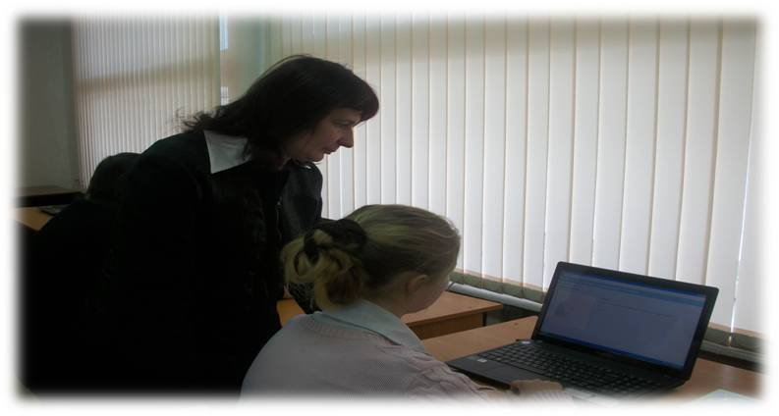

Как и любой другой учебный предмет, геометрия не может обходиться без наглядности. Проблемой при изучении геометрии является отсутствие пространственного воображения у учащихся при переносе материала на плоскость и изображение его графически. Воспитание умения объяснительно-иллюстративных методов обучения легче вести с применением интерактивных сред.

Учитель ставит цели:

    - включать в исследовательскую деятельность обучающихся, пытаясь обучать ребят
выстраивать гипотезы, делать выводы;
    - Включать в обучение мероприятия, направленные на развитие геометрической
интуиции и пространственного воображения;
    - расширять возможности учащихся для создания ситуаций
индивидуально-творческого развития обучаемого на уроке и во внеурочной
деятельности, приобретение им социально-значимого опыта.

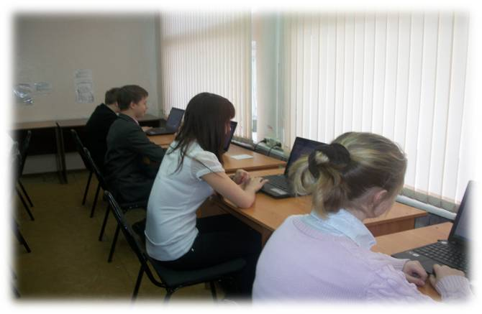
Для решения проблем нужен качественный подход, другой инструментарий. Такую возможность дает GEONEXT и GEOGEBRA. Это программная среда, построенная по содержанию учебника Л.С. Атанасяна, которая позволяет делать геометрические построения на компьютере.
Целью проекта является разработка и апробация образовательных моделей использования информационных технологий в обучении математике в школе, апробация технологии обучения геометрии с использованием программного обеспечения GEONEXT и GEOGEBRA в рамках реализации международного проекта «MITE».
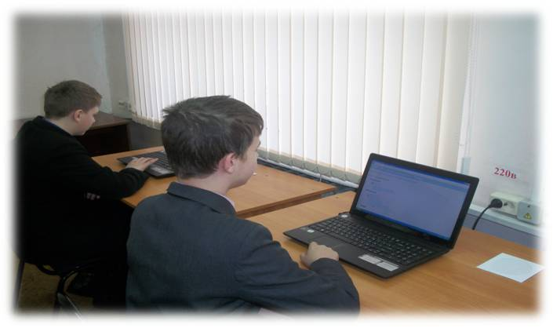

Проект «MITE» включает в себя одноименный курс геометрии, который Малая Академия Наук (МАН), созданная на базе АСОУ, проводит бесплатно для учителей с целью поддержки одарённых школьников и развития их способностей в предметных областях, работающих в бюджетных организациях России. Миссия проекта «MITE» состоит в создании комфортной психологической среды по изучению геометрии, в которой каждый ребенок получает принятие и поддержку учителя, что позволяет ему вырасти более здоровым, успешным и реализованным в жизни.
Большинство учителей хотят строить гармоничные отношения с детьми, но часто им не удается это сделать в условиях современной школы. Многие трудности в учебе и поведении детей становятся для них неразрешимой проблемой.
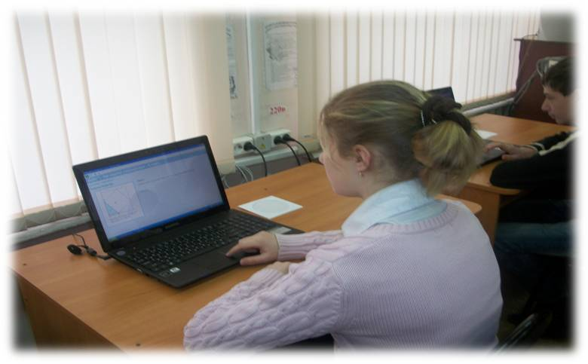

Именно для решения этих задач проводится курс «MITE». Основная цель занятий - обучение индивидуальному подходу к каждому ученику с учетом его психологических особенностей. В основу курса положена российская методика.
Цели проекта:
    - развитие исследовательской деятельности обучающихся в процессе работы
с виртуальной геометрической средой;
    - повышение самостоятельной и учебной мотивации школьников;
    - расширить и систематизировать знания обучающихся, подготовить их к более осмысленному пониманию теоретических сведений и применение их на практике;
    - научить предвидеть мини-проблемы, которые предстоит при этом решить;
    - сформировать умение работать с информацией, находить источники, из которых
ее можно почерпнуть;
    - сформировать умения проводить исследования, передавать и
презентовать полученные знания и опыт;
    - сформировать навыки совместной работы и делового общения в группе.
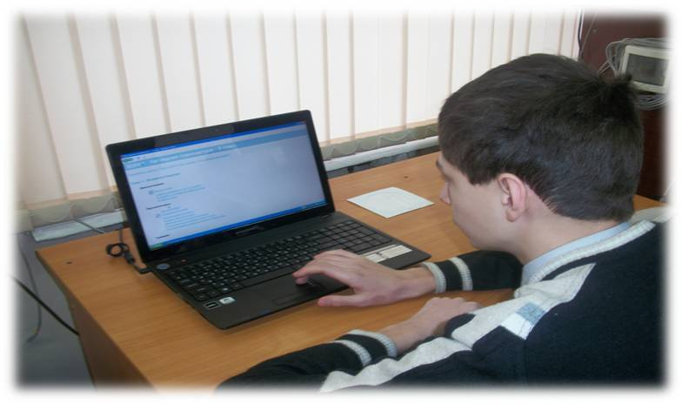
Задачи:
    - Организация образовательного процесса с применением интерактивной
геометрической среды (ИГС);
    - Формирование положительной мотивации проектной деятельности,
интересов, творческой инициативы и активности;
    - Создание условий для проектной деятельности:
(материально-техническое и учебно-методическое оснащение) информационные
и информационно-технологические ресурсы (компьютеры и др. техника с программным обеспечением), организационное обеспечение (специальное
расписание занятий, аудиторий, работы библиотеки), отдельное от
урочных занятий.
    - Накопление посредством поисково-исследовательской работы
необходимой информации
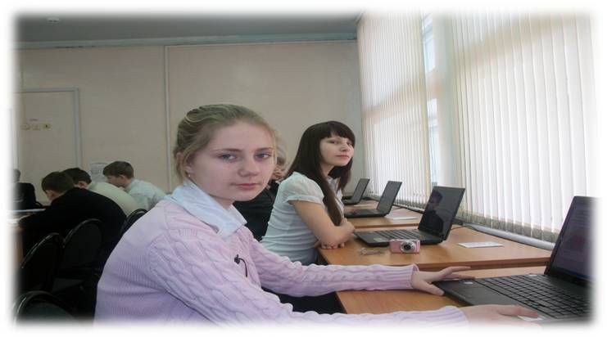
Поставленные задачи по реализации проекта «MITE» на базе Пилотной площадки по математике в МОУ «Гимназии № 97 г. Ельца» осуществляются в процессе преподавания курса геометрии (раздел наглядная планиметрия) в 7 – 8 классах с компьютерной поддержкой. Пилотная площадка по данному проекту создана в МОУ «Гимназии № 97 г. Ельца» в ноябре 2010 года.

